
~~展愛佈告欄~~
南台中家扶中心展愛隊第35期
指導老師：洪昇暉 隊長：賴嘉彬 編輯：文書組

第11001號
展愛月訊
  - 110.1.11歲末聯歡(名額：40名)，還想報名的夥伴請聯絡負責組長，確認剩餘名額。
  - 109年各組未達續隊門檻、續隊意願統計如下：
降低標準：18小時出勤時數加上1次(含)以上月例會/隊員大會/聯合隊慶參加，或是雙倍(36小時)出勤時數。
備註1：請有續隊意願，卻未達續隊門檻考核的夥伴聯絡自己的組長，是否可以參加職前訓練，繼續續隊。
備註2：續隊意願粗體字為幹部詢問結果，而非問卷調查結果(見習退隊則為未達考核)，如果有錯誤請提出。

姓名 | 出勤時數 | 月會參加次數 | 續隊門檻 | 續隊意願
賴嘉彬 | 117 | 8 | ○ | 續隊
王志誠 | 91 | 2 | ○ | 續隊
劉雅淑 | 116 | 3 | ○ | 續隊
李素卿 | 113 | 3 | ○ | 續隊
顏鵬洲 | 83.5 | 7 | ○ | 續隊
林玉婷 | 30 | 1 | ○ | 續隊
張翎軒 | 43.5 | 0 | ○ | 續隊
廖淑敏 | 56.5 | 3 | ○ | 續隊
蕭婷懌 | 28.5 | 1 | ○ | 續隊
謝閔宇 | 124.5 | 7 | ○ | 續隊
蔡乙瑄 | 43 | 4 | ○ | 續隊
蔡文祥 | 38 | 5 | ○ | 續隊
胡容 | 20.5 | 2 | ○ | 退隊
吳茂昇 | 39.5 | 3 | ○ | 續隊
陳嶸銨 | 106.5 | 6 | ○ | 續隊
蘇世偉 | 14.5 | 3 | ╳ | 續隊
李敏華 | 103.5 | 2 | ○ | 續隊
蘇進財 | 0 | 0 | ╳ | 退隊
蔡植丞 | 51.5 | 0 | ○ | 續隊
蔡數梅 | 2 | 0 | ╳ | 展友
陳美滿 | 4.5 | 0 | ╳ | 退隊
黃淑貞 | 41 | 4 | ○ | 續隊
賴彥儒 | 37.5 | 1 | ○ | 續隊
陳子鈴 | 72.5 | 1 | ○ | 續隊
李惠如 | 42 | 1 | ○ | 續隊
潘志群 | 40.5 | 1 | ○ | 續隊
鄧美娟 | 86 | 5 | ○ | 續隊
曹建勛 | 26 | 1 | ○ | 續隊
何建國 | 121 | 8 | ○ | 續隊
葉士豪 | 23 | 2 | ○ | 續隊
孫守澤 | 72 | 0 | ○ | 續隊
李妍萱 | 69 | 1 | ○ | 續隊
林添榮 | 22.5 | 1 | ○ | 續隊
翁美玲 | 112 | 4 | ○ | 續隊
賴素煖 | 45 | 4 | ○ | 續隊
鄭麗敏 | 42.5 | 0 | ○ | 續隊
陳毅佩 | 68 | 2 | ○ | 續隊
魏駿紘 | 22.5 | 3 | ○ | 續隊
廖婉如 | 24.5 | 1 | ○ | 續隊
林錦華 | 43 | 2 | ○ | 續隊
林振川 | 134.5 | 7 | ○ | 續隊
沈善剴 | 22.5 | 2 | ○ | 續隊
莊舒郁 | 28 | 1 | ○ | 續隊
林翠純 | 26 | 3 | ○ | 續隊
張同本 | 23.5 | 1 | ○ | 續隊
蔡湘芸 | 49 | 1 | ○ | 續隊
吳昱慧 | 24 | 1 | ○ | 續隊
朱晨梅 | 93 | 1 | ○ | 續隊
黃文衍 | 26 | 3 | ○ | 續隊
鄭文凱 | 30 | 1 | ○ | 展友
周聿家 | 20 | 3 | ○ | 續隊
蔡植先 | 65.5 | 0 | ○ | 續隊
林以羚 | 14.5 | 0 | ╳ | 續隊
廖明微 | 11.5 | 0 | ╳ | 退隊
傅緯達 | 15 | 0 | ╳ | 退隊
陳榛淇 | 0 | 0 | ╳ | 退隊
田鳳英 | 56.5 | 2 | ○ | 續隊
黃健治 | 4 | 0 | ╳ | 退隊
陳諭德 | 5.5 | 0 | ╳ | 退隊
呂家豐 | 2 | 0 | ╳ | 退隊
魯致辰 | 5.5 | 0 | ╳ | 退隊
許雅華 | 2 | 0 | ╳ | 退隊
賴建興 | 8.5 | 0 | ╳ | 退隊
陳姵滋 | 10 | 0 | ╳ | 退隊

  - 110.1.16(六)志工招募面談、志工職前訓練。(負責人：展愛隊隊長賴嘉彬)，請各位夥伴，有意加入展愛隊的親朋好友，多宣傳。
  - 尚未繳交110年隊費的夥伴，請盡快繳交給新任司庫：潘志群，也繳交給幹部或是老師，進行轉交。
  - 110年分組名單如下：
(職前訓練後確認所有續隊夥伴後，2月會再做一次更新)
行政組 | 文書組 | 展一組 | 展二組 | 展三組 | 展友
賴嘉彬 | 顏鵬洲 | 謝閔宇 | 鄧美娟 | 沈善剴 | 蔡數梅
王志誠 | 林玉婷 | 蔡乙瑄 | 劉雅淑 | 張翎軒 | 鄭文凱
潘志群 | 廖淑敏 | 蔡文祥 | 曹建勛 | 李惠如 | 胡直斌
李素卿 | 蕭婷懌 | 吳茂昇 | 孫守澤 | 莊舒郁 | 呂月雲
 |  | 陳嶸銨 | 李妍萱 | 林翠純 | 劉羽珊
 |  | 蘇世偉 | 林添榮 | 張同本 | 邱瑞彬
 |  | 李敏華 | 翁美玲 | 蔡湘芸 | 陳偉宗
 |  | 蔡植丞 | 賴素煖 | 吳昱慧 | 陳月秀
 |  | 黃淑貞 | 鄭麗敏 | 朱晨梅 | 詹雅妃
 |  | 賴彥儒 | 陳毅佩 | 黃文衍 | 張益嘉
 |  | 陳子鈴 | 魏駿紘 | 周聿家 | 高秋美
 |  | 葉士豪 | 廖婉如 | 蔡植先 | 盛淑蕙
 |  | 何建國 | 林振川 | 林以羚 | 王之寓
 |  | 林錦華 | 田鳳英 |  | 王俊彥

2020年12月份服務累積時數
2020年12月服務時數累積
行政組、文書組服務時數
  組別 | 姓名 | 出勤時數 | 服務時數 | 志工手冊時數 | 1~3月服務時數 | 4~6月服務時數 | 7~9月服務時數 | 10~12月服務時數
  行政組 | 賴嘉彬 | 117 | 69.5 | 69.5 | 2 | 0 | 46.5 | 21
  行政組 | 王志誠 | 91 | 72.5 | 72.5 | 5.5 | 4 | 55.5 | 7.5
  行政組 | 劉雅淑 | 116 | 96.5 | 96.5 | 19 | 11 | 59 | 7.5
  行政組 | 李素卿 | 113 | 93 | 93 | 0 | 30.5 | 52 | 10.5
  文書組 | 顏鵬洲 | 83.5 | 38 | 0 | 11 | 9 | 9 | 9
  文書組 | 林玉婷 | 30 | 26 | 26 | 7 | 3 | 13 | 3
  文書組 | 張翎軒 | 43.5 | 43.5 | 0 | 3 | 8.5 | 17 | 15
  文書組 | 廖淑敏 | 56.5 | 48.5 | 48.5 | 3 | 14 | 14 | 17.5
  文書組 | 蕭婷懌 | 28.5 | 25.5 | 0 | 10.5 | 6 | 3 | 6
展一組服務時數
  組別 | 姓名 | 出勤時數 | 服務時數 | 志工手冊時數 | 1~3月服務時數 | 4~6月服務時數 | 7~9月服務時數 | 10~12月服務時數
  展一組 | 謝閔宇 | 124.5 | 76 | 76 | 5.5 | 7 | 44.5 | 19
  展一組 | 蔡乙瑄 | 43 | 26 | 26 | 3 | 2.5 | 11 | 9.5
  展一組 | 蔡文祥 | 38 | 25 | 25 | 6 | 4 | 7.5 | 7.5
  展一組 | 胡容 | 20.5 | 16.5 | 16.5 | 9.5 | 0 | 0 | 7
  展一組 | 吳茂昇 | 39.5 | 31.5 | 31.5 | 12.5 | 0 | 13 | 6
  展一組 | 陳嶸銨 | 106.5 | 92.5 | 92.5 | 9.5 | 12.5 | 41.5 | 29
  展一組 | 蘇世偉 | 14.5 | 6.5 | 6.5 | 0 | 0 | 0 | 6.5
  展一組 | 李敏華 | 103.5 | 99.5 | 99.5 | 3.5 | 20.5 | 58.5 | 17
  展一組 | 蘇進財 | 0 | 0 | 0 | 0 | 0 | 0 | 0
  展一組 | 蔡植丞 | 51.5 | 51.5 | 51.5 | 0 | 11 | 37 | 3.5
  展一組 | 蔡數梅 | 2 | 0 | 0 | 0 | 0 | 0 | 0
  展一組 | 陳美滿 | 4.5 | 4.5 | 4.5 | 4.5 | 0 | 0 | 0
  展一組 | 黃淑貞 | 41 | 30 | 30 | 0 | 7 | 10.5 | 12.5
  展一組 | 賴彥儒 | 37.5 | 34.5 | 34.5 | 6 | 5.5 | 5.5 | 17.5
展二組服務時數
  組  別 | 姓名 | 出勤時數 | 服務時數 | 志工手冊時數 | 1~3月服務時數 | 4~6月服務時數 | 7~9月服務時數 | 10~12月服務時數
  展二組 | 鄧美娟 | 86 | 57.5 | 57.5 | 0 | 20.5 | 26.5 | 10.5
  展二組 | 曹建勛 | 26 | 23 | 0 | 4 | 4 | 0 | 15
  展二組 | 何建國 | 121 | 95 | 95 | 4.5 | 12 | 52.5 | 26
  展二組 | 葉士豪 | 23 | 18 | 0 | 0 | 0 | 0 | 18
  展二組 | 孫守澤 | 72 | 72 | 72 | 0 | 13.5 | 33.5 | 25
  展二組 | 李妍萱 | 69 | 66 | 66 | 0 | 4 | 55 | 7
  展二組 | 林添榮 | 22.5 | 20.5 | 20.5 | 8.5 | 0 | 4.5 | 7.5
  展二組 | 翁美玲 | 112 | 99 | 99 | 9 | 8.5 | 63 | 18.5
  展二組 | 賴素煖 | 45 | 30 | 30 | 4.5 | 7.5 | 4 | 14
  展二組 | 鄭麗敏 | 42.5 | 42.5 | 42.5 | 8 | 7 | 13.5 | 14
  展二組 | 陳毅佩 | 68 | 63 | 63 | 4.5 | 11.5 | 25 | 22
  展二組 | 魏駿紘 | 22.5 | 13.5 | 13.5 | 0 | 0 | 0 | 13.5
  展二組 | 廖婉如 | 24.5 | 21.5 | 21.5 | 0 | 4 | 10.5 | 7
  展二組 | 林錦華 | 43 | 37 | 0 | 0 | 0 | 37 | 0
  展二組 | 林振川 | 134.5 | 116.5 | 116.5 | 15.5 | 14 | 36.5 | 50.5
展三組服務時數
  組別 | 姓名 | 出勤時數 | 服務時數 | 志  手冊時數 | 1~3月服務時數 | 4~6月服務時數 | 7~9月服務時數 | 10~12月服務時數
  展三組 | 沈善剴 | 22.5 | 7.5 | 7.5 | 0 | 0 | 7.5 | 0
  展三組 | 莊舒郁 | 28 | 25 | 25 | 0 | 0 | 18 | 7
  展三組 | 林翠純 | 26 | 16 | 16 | 0 | 1 | 7.5 | 7.5
  展三組 | 張同本 | 23.5 | 21.5 | 21.5 | 4.5 | 17 | 0 | 0
  展三組 | 蔡湘芸 | 49 | 47 | 47 | 12 | 7.5 | 17.5 | 10
  展三組 | 吳昱慧 | 24 | 21 | 21 | 6 | 4 | 11 | 0
  展三組 | 朱晨梅 | 93 | 90 | 90 | 21.5 | 20.5 | 31 | 17
  展三組 | 黃文衍 | 26 | 16 | 0 | 0 | 1 | 7.5 | 7.5
  展三組 | 鄭文凱 | 30 | 25 | 25 | 11 | 14 | 0 | 0
  展三組 | 周聿家 | 20 | 11 | 0 | 0 | 0 | 0 | 11
  展三組 | 蔡植先 | 65.5 | 65.5 | 65.5 | 0 | 11 | 42.5 | 12
  展三組 | 林以羚 | 14.5 | 14.5 | 0 | 2.5 | 0 | 6 | 6
見習志工/  展友  服務時數
  組別 | 姓名 | 出勤時數 | 服務時數 | 志工手冊時數 | 1~3月服務時數 | 4~6月服務時數 | 7~9月服務時數 | 10~12月服務時數
  見習一 | 廖明微 | 11.5 | 9.5 | 3.5 | 6 | 3.5 | 0 | 0
  見習一 | 傅緯達 | 15 | 13 | 0 | 7.5 | 0 | 0 | 5.5
  見習一 | 陳榛淇 | 0 | 0 | 0 | 0 | 0 | 0 | 0
  見習二 | 田鳳英 | 56.5 | 47.5 | 0 | 0 | 8 | 26 | 13.5
  見習二 | 黃健治 | 4 | 2 | 0 | 2 | 0 | 0 | 0
  見習二 | 陳諭德 | 5.5 | 5.5 | 0 | 0 | 0 | 2 | 3.5
  見習三 | 呂家豐 | 2 | 0 | 0 | 0 | 0 | 0 | 0
  見習三 | 魯致辰 | 5.5 | 3.5 | 0 | 3.5 | 0 | 0 | 0
  見習三 | 許雅華 | 2 | 0 | 0 | 0 | 0 | 0 | 0
  見習三 | 賴建興 | 8.5 | 8.5 | 0 | 0 | 0 | 8.5 | 0
  見習三 | 陳姵滋 | 10 | 10 | 0 | 0 | 0 | 10 | 0
  展友 | 詹雅妃 | 7 | 7 | 0 | 0 | 0 | 0 | 7

2021年01月份活動報名
活動名稱 | 日期 | 時間 | 人力 | 負責組別 | 服務內容 | 錄取名單
兒保組彩虹屋玩具整理 | 1/9(六)  1/16(六)  1/30(六) | 09:00-12:00 | 1 | 展一組 | 玩具整理/行政工作 | 1/9：  1/16：  1/30：
歲末聯歡 | 1/11(一) | 17:00-21:00 | 35 | 展一組 | 中心志工尾牙 | 1/11：頼素媛、李妍萱、廖婉如、李敏華、何建國、孫守澤、翁美玲、陳毅佩、朱晨梅、黃文衍、林翠純、蔡乙瑄、廖淑敏、陳嶸銨、葉士豪、田鳳英、吳茂生、賴彥儒
志工招募 | 1/16(六) | 13:00-14:00 | 10 | 行政組 | 新志工招募 | 1/16：
志工職前訓練 | 1/16(六) | 14:00-16:00 | 20 | 行政組 | 新志工與未達續隊標準的夥伴，進行訓練。 | 1/16：
一月份月例會(聚餐聯誼) | 1/16(六) | 18:00-21:00 | 全隊 | 展一組 | 月例會 | 1/16：
社區家扶日 | 1/23(六) | 08:00-12:00 | 4 | 展一組 | 設攤準備/義賣/善後 | 1/23：
中心服務台(上午) | 1/23(六)  1/30(六) | 08:00-12:00 | 1 | 展一組 | 協助同工接聽電話、捐款或物資引導、參與活動或服務引導 | 1/23：  1/30：
中心服務台(下午) | 1/23(六)  1/30(六) | 13:00-17:00 | 1 | 展一組 | 協助同工接聽電話、捐款或物資引導、參與活動或服務引導 | 1/23：  1/30：
實物發放補給及交管 | 1/27(三)  1/28(四)  1/29(五) | 08:30-17:00 | 2 | 展一組 | 發放物資整理補給/交管1. 現場交通指引及管制  2. (必要時)協助物資搬運—包含溫媽媽現場物資處理(搬物資)、行動不便家長幫忙等  3. 出入人員量體溫  4. 全天值班志工提供便當 | 1/27：  1/28：  1/29：
網站擷取名單時間：2021/1/4

2021年02月份活動預告
活動名稱 | 日期 | 時間 | 人力 | 負責組別 | 負責人 | 服務內容 | 中心負責組別 | 中心負責社工
二月份月例會暨新春團拜 | 02/20(六) | 18:00-21:00 | 全隊 | 展二組 | 鄧美娟 | 月例會
實物發放補給及交管 | 02/24(三)  02/25(四)  02/26(五) | 08:30-17:00 | 2 | 展二組 | 鄧美娟 | 發放物資整理補給/交管1. 現場交通指引及管制  2. (必要時)協助物資搬運—包含溫媽媽現場物資處理(搬物資)、行動不便家長幫忙等  3. 出入人員量體溫  4. 全天值班志工提供便當 | 經扶組 | 周慧玲
註：春節連假：02/10(三)~02/16(二)；補班：02/20(六)；228連假：02/27(六)~02/28(日)。

感謝你(妳)們的熱誠參與
12/05(六)、12/12(六)，由林振川共1位夥伴協助中心服務台(下午)。
12/05(六)、12/12(六)，由林振川、林以羚共2位夥伴協助中心服務台(上午)。
12/31(四)，由顏鵬洲、蕭婷懌、廖淑敏、張翎軒共4位夥伴協助文書組工作。
12/13(日)，由謝閔宇、蔡乙瑄、胡容、李惠如、鄧美娟、林添榮、莊舒郁、黃文衍、詹雅妃、黃淑貞、李素卿、蔡湘芸、張翎軒、賴嘉彬共14位夥伴協助寒冬送暖。
12/26(六)，由林振川、翁美玲、陳毅佩、賴嘉彬、謝閔宇、李素卿、何建國、田鳳英共8位夥伴協助隊慶前置。
12/13(日)，由王志誠、劉雅淑、蔡文祥、陳嶸銨、賴彥儒、陳子鈴、潘志群、曹建勛、何建國、李妍萱、翁美玲、賴素煖、鄭麗敏、陳毅佩、廖婉如、林振川、林翠純、周聿家、葉士豪共19位夥伴協助跳蚤市場。
12/28(一)、12/30(三)，由朱晨梅、孫守澤、廖淑敏共3位夥伴協助實物發放補給及交管。
12/26(六)，由賴嘉彬、李素卿、廖淑敏、蕭婷懌、謝閔宇、陳嶸銨、蘇世偉、黃淑貞、賴彥儒、何建國、李妍萱、翁美玲、陳毅佩、魏駿紘、廖婉如、林振川、林翠純、吳昱慧、黃文衍、周聿家、田鳳英、蔡文祥、莊舒郁、潘志群共24位夥伴參與志工聯合隊慶。
一月份壽星大集合
組別 | 姓名 | 生日
展二組 | 田鳳英 | 1月6日
行政組 | 李素卿 | 1月13日
展三組 | 莊舒郁 | 1月13日
展二組 | 曹建勛 | 1月16日
展三組 | 朱晨梅 | 1月25日

2020年12月收支明細
零用金帳
年 | 月 | 日 | 編號 | 科目 | 摘 要 | 收 入 | 支 出 | 現金餘額
109 | 12 | 13 | 28 | 隊費收入 | 110年度隊費3翠純4文衍5素煖6惠如7子鈴8妍萱9婉如10麗敏11翎軒12雅妃13文祥14志群15直斌16淑貞17毅佩18美玲19添榮20舒郁21錦華 | 9,500 |  | 13,254
 |  | 24 | 30 | 職工福利 | 添榮母親奠儀2100 |  | 2,100 | 11,154
 |  | 26 | 31 | 隊務支出 | 送玉芬老師禮物 |  | 389 | 10,765
 |  | 26 | 32 | 隊費收入 | 110年度隊費22素卿23鳳英24嘉彬25建國26守澤27敏華28世偉29淑敏30振川31閔宇32昱慧33王俊彥34王之寓35駿紘36聿家37嶸銨38婷懌 | 8,500 |  | 19,265
 |  | 26 | 33 | 隊費收入 | 39鵬洲 | 500 |  | 19,765

零用金 | 19,765
郵局存款 | 101,820
總計 | 121,585
郵局帳
年 | 月 | 日 | 編號 | 科目 | 摘 要 | 收 入 | 支 出 | 帳戶餘額
109 | 12 | 15 |  | 隊費收入 | 40.益嘉 | 500 |  | 102,320
 |  | 21 |  | 利息收入 | 利息收入 | 61 |  | 102,381
 |  | 31 |  | 隊費收入 | 41.劉羽珊 | 500 |  | 102,881

活動剪輯
~~2020/12/13(六)跳蚤市場~~
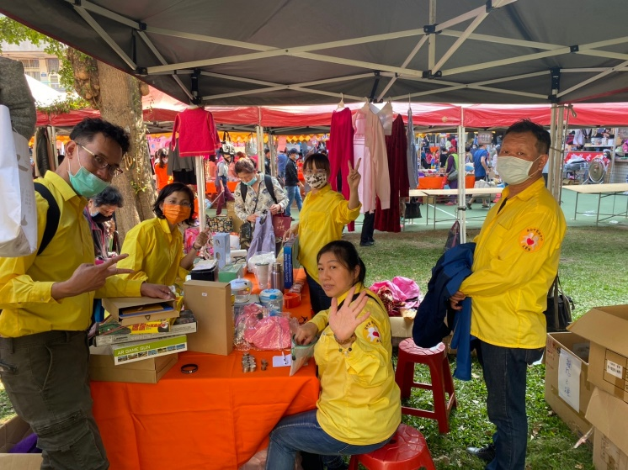  攤位義賣 | 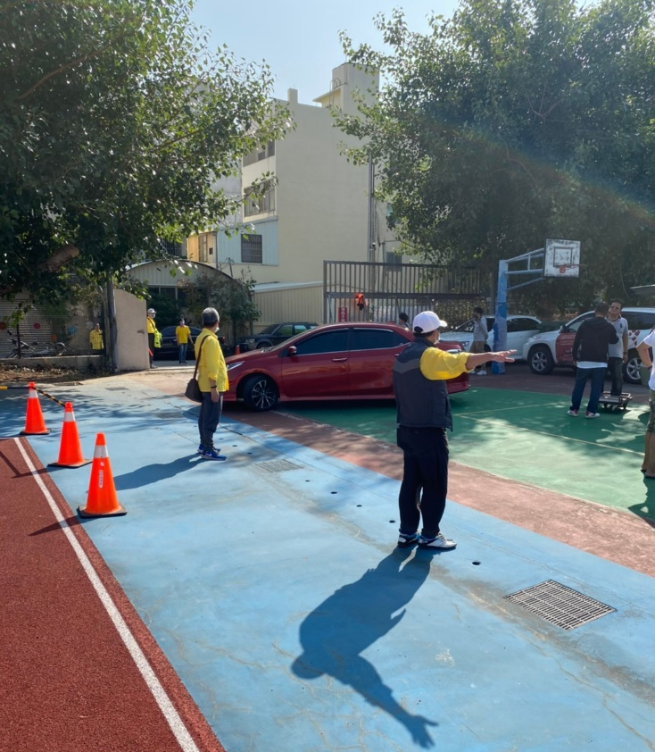  停車場交管
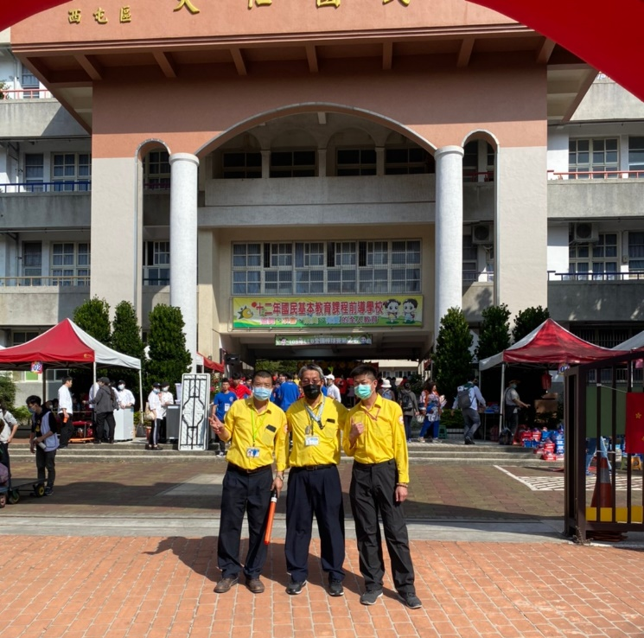  國小門口交管 | 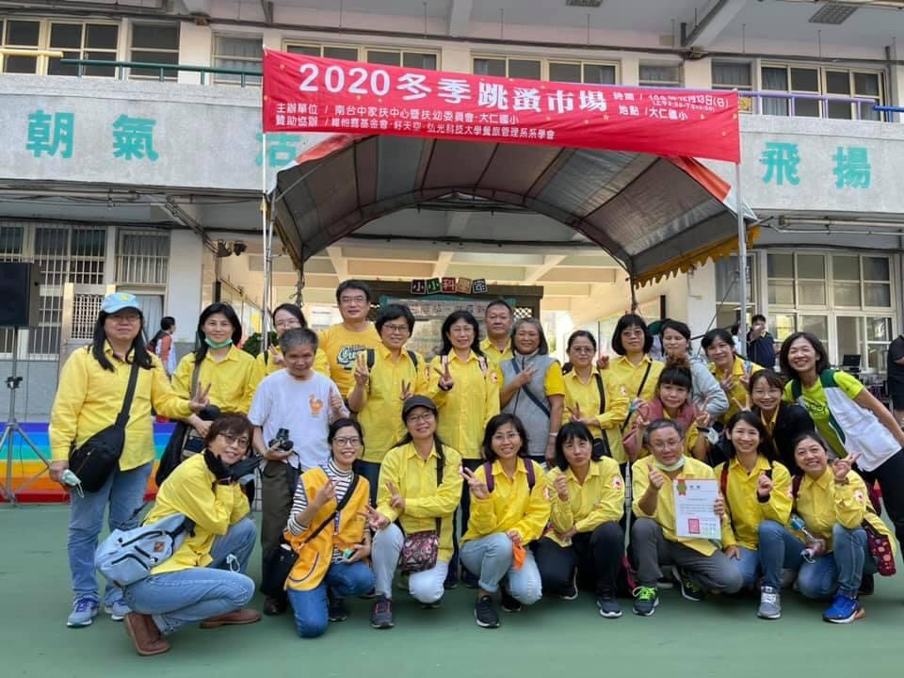  感謝夥伴當天出席協助

~~2020/12/13(六)愛心園遊會~~
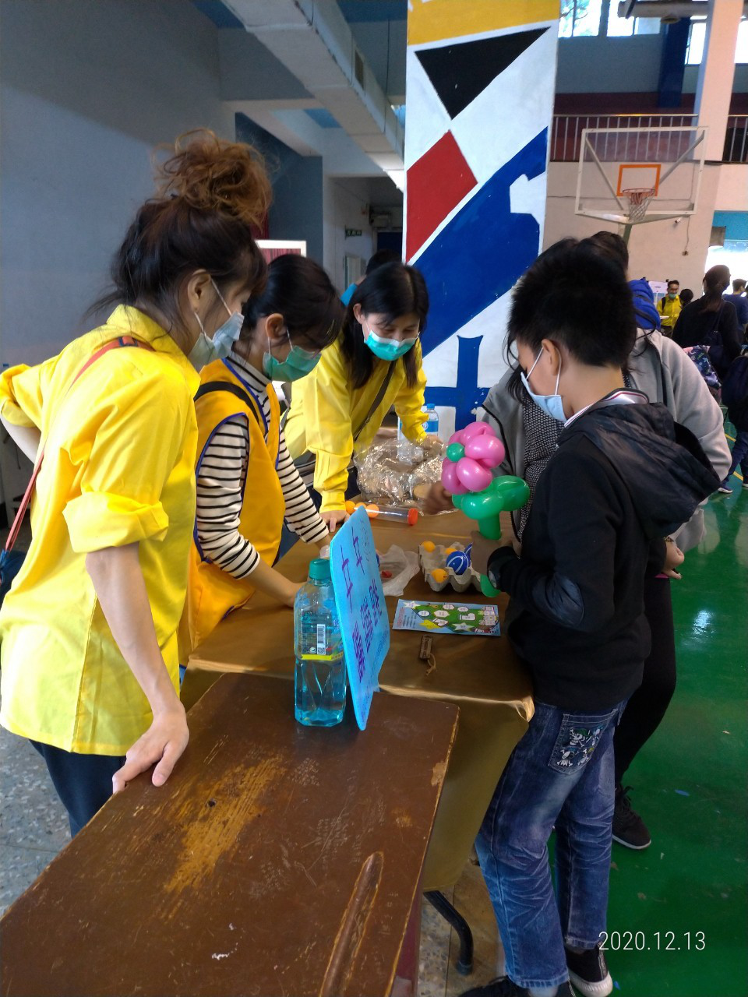  遊戲攤位 | 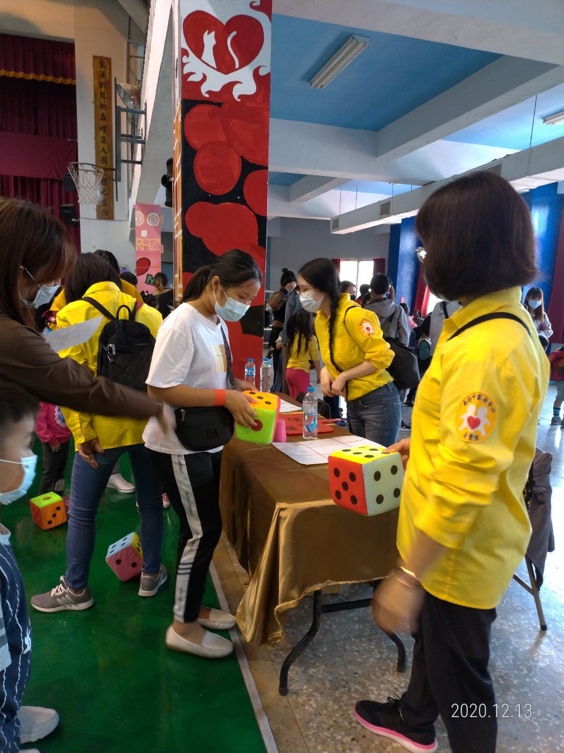  介紹攤位遊戲規則
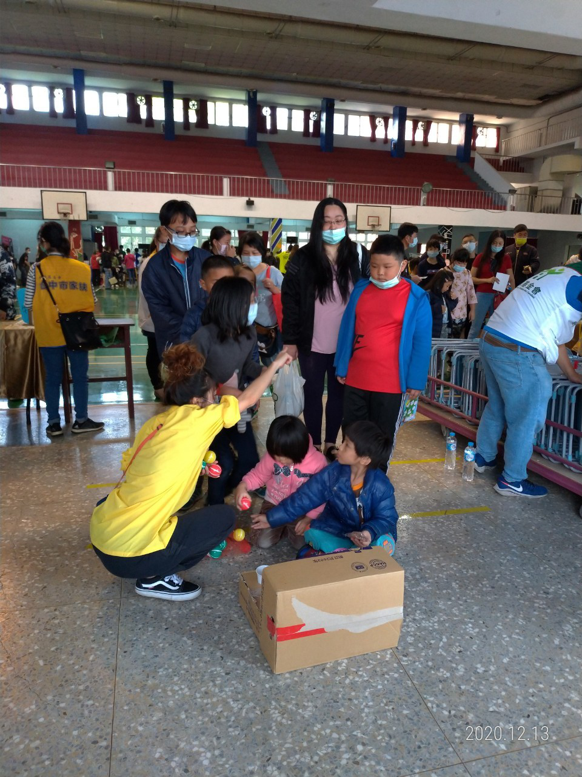  引導排隊玩遊戲 | 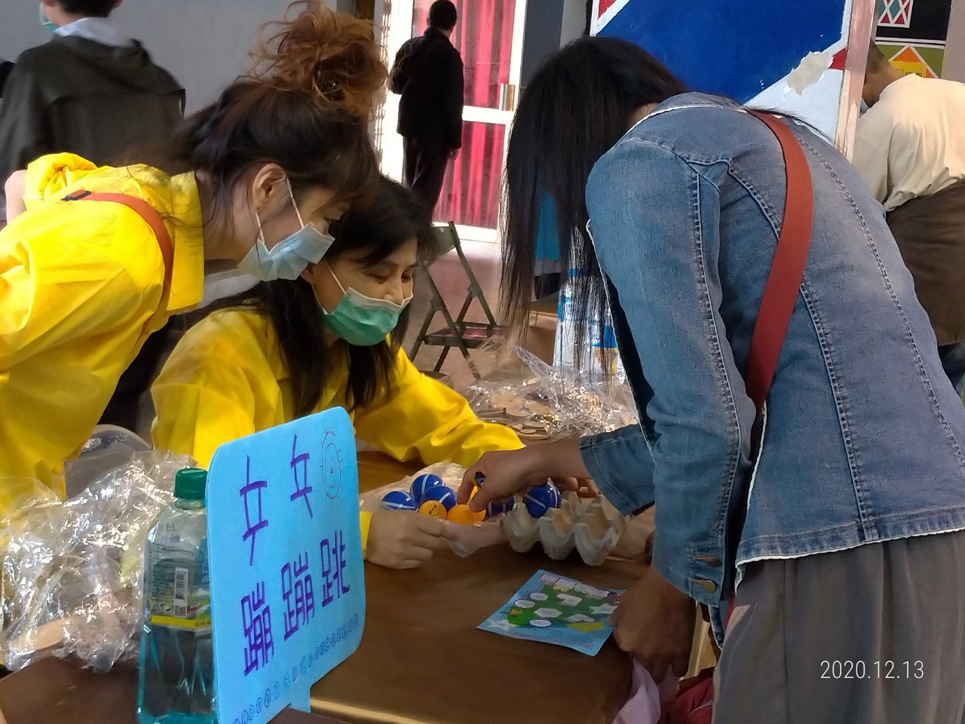  大人也玩得很開心喔!

~~2020/12/26(六) 聯合隊慶~~
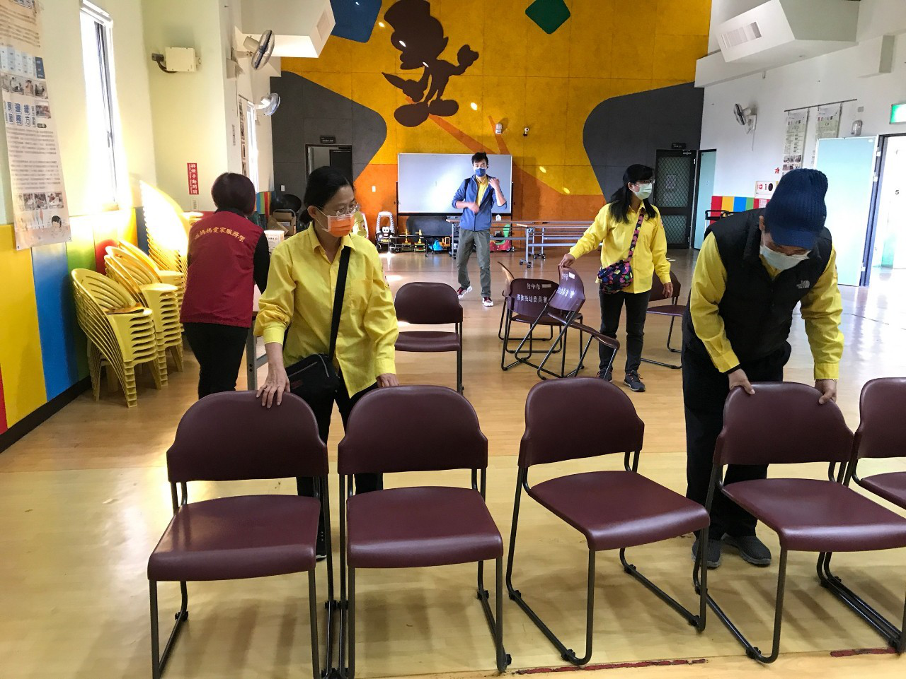  聯合隊慶前置準備 | 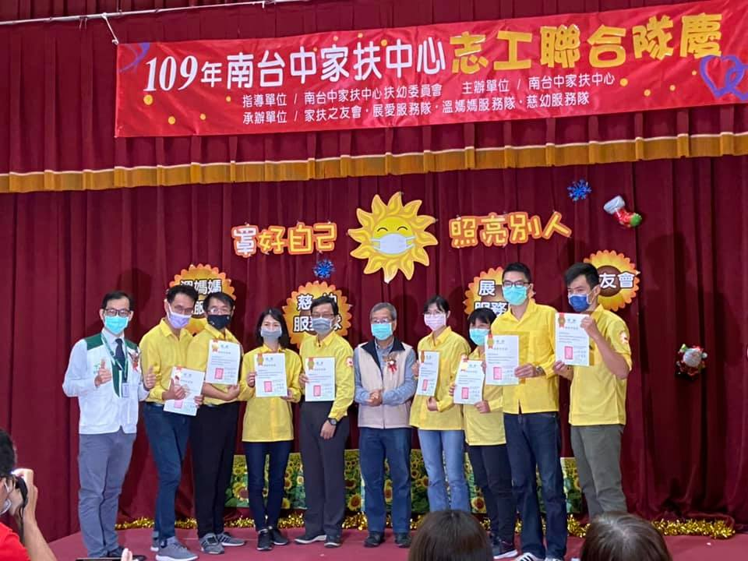  展愛幹部2020辛苦了!
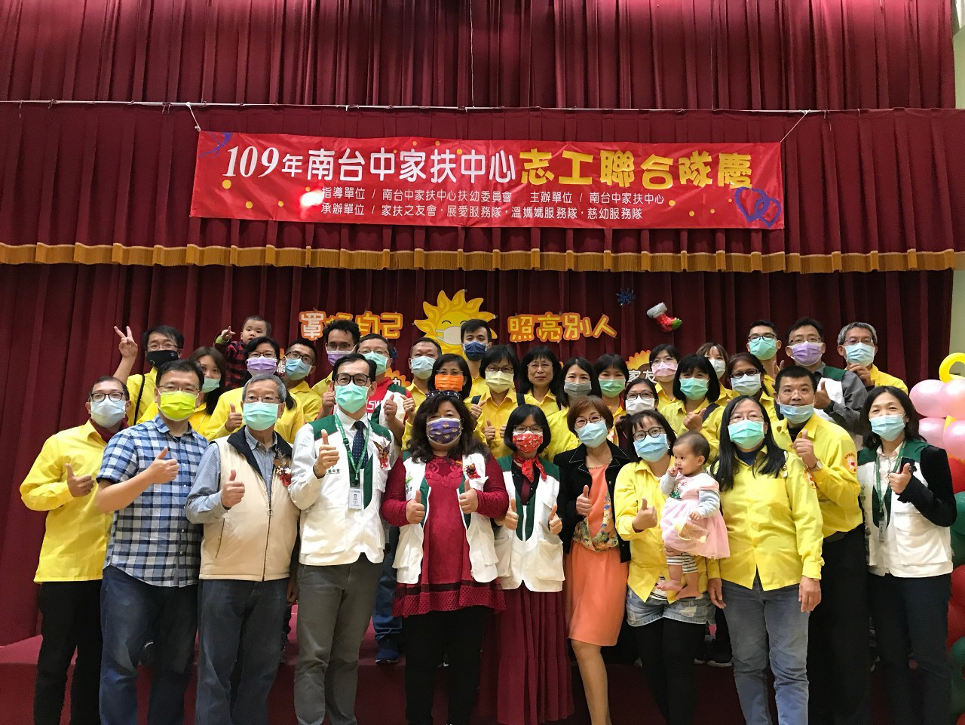  與中心主任和督導大合照 | 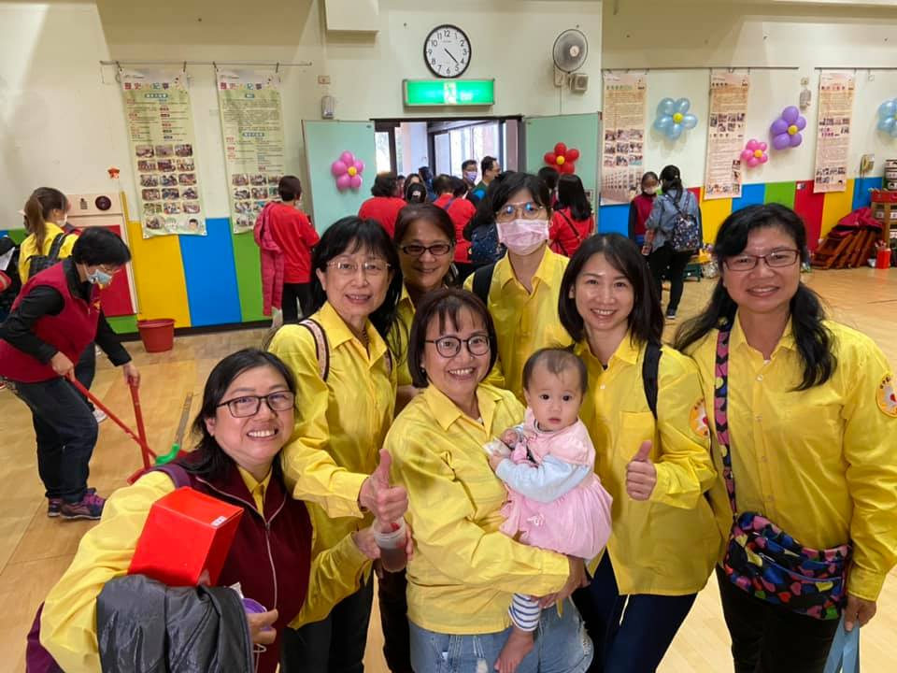  展愛美女群聚一齊

~~2020/12/28(一) 物資發放~~
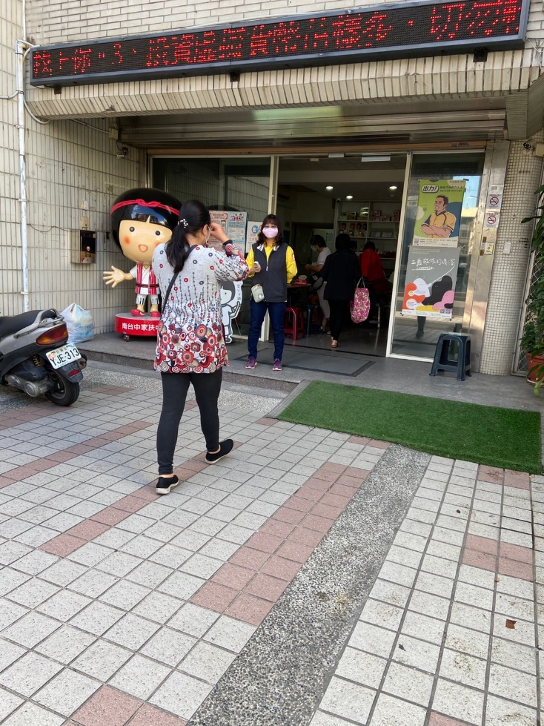  協助門口 | 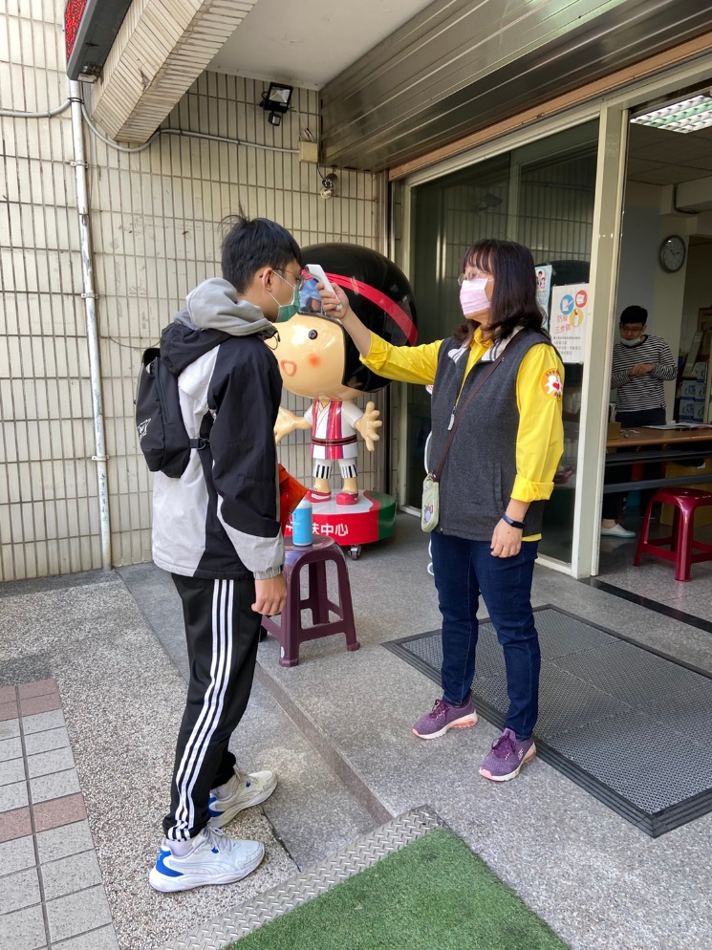  量體溫和手部消毒
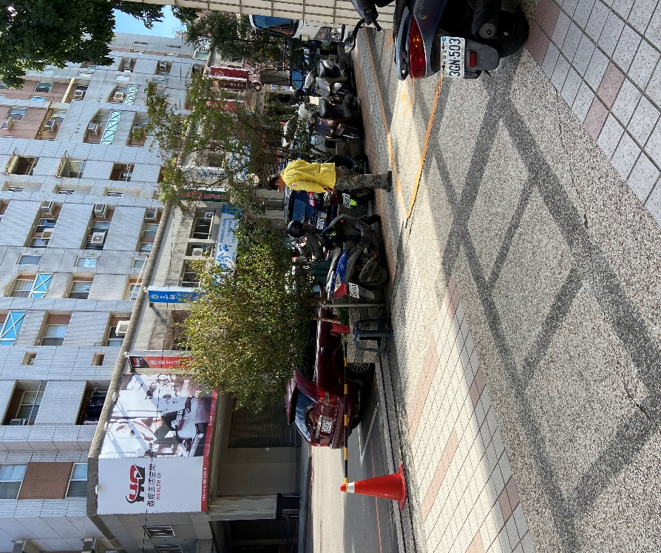  協助車位的秩序 | 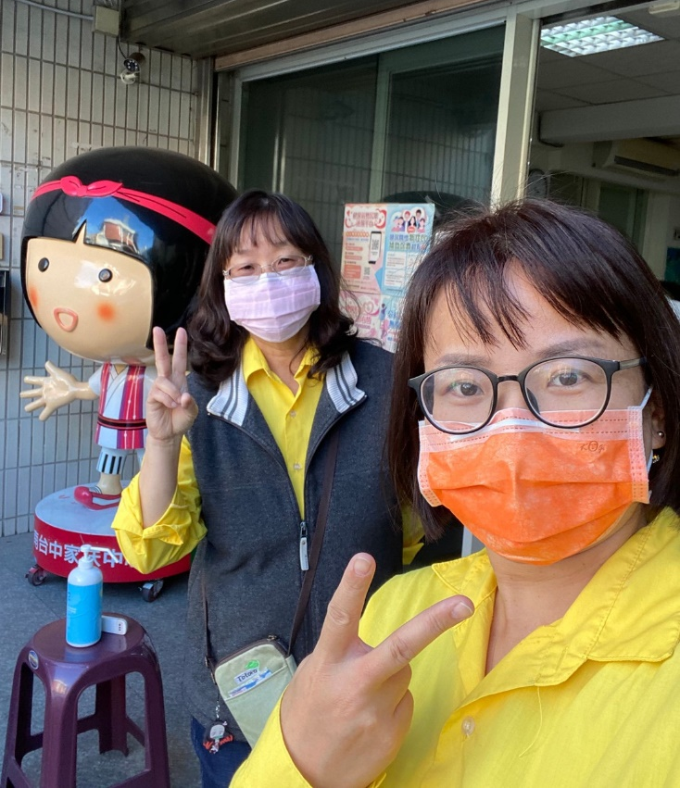  謝謝當天出席協助的夥伴

